Дата: 20.05.2022 Урок: українська мова Клас: 3-А
Вчитель: Довмат Г.В.
Тема: Складання плану тексту. Формування уявлень про абзац. Складання тексту на основі власних спогадів.

Мета: поглибити знання про будову тексту, вчити визначати тему і мету тексту, добирати заголовки до текстів, складати план тексту; виконувати завдання за зразком; розвивати критичне мислення, увагу, спостережливість, пам'ять, усне і писемне мовлення; удосконалювати навички письма; формувати компетентність спілкуватися рідною мовою, соціальну, громадянську компетентності; виховувати повагу до рідної мови, до традицій своєї країни.
Опорний конспект уроку

. Емоційне налаштування.
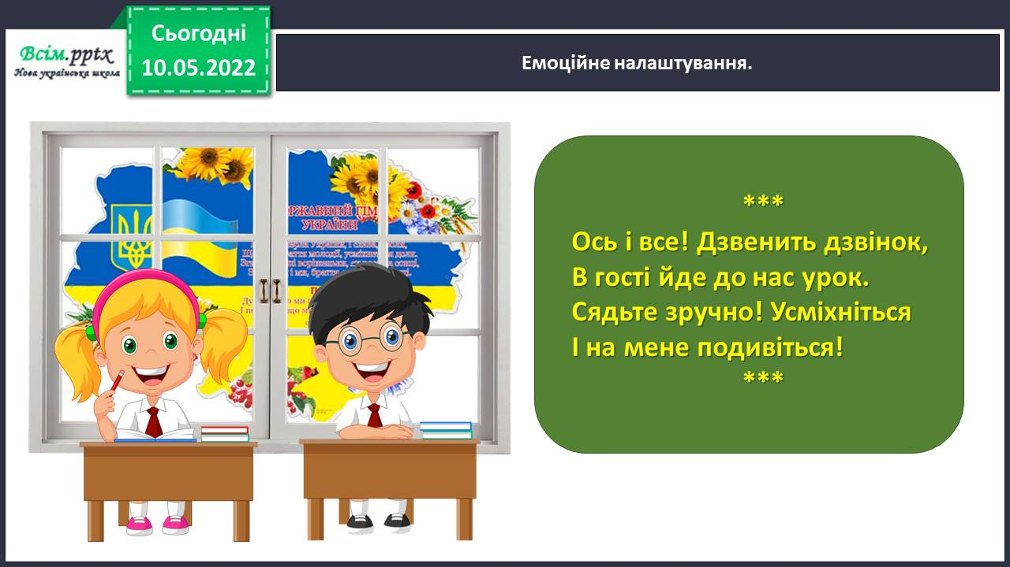

Перевірка набутих знань. Закінчи речення.
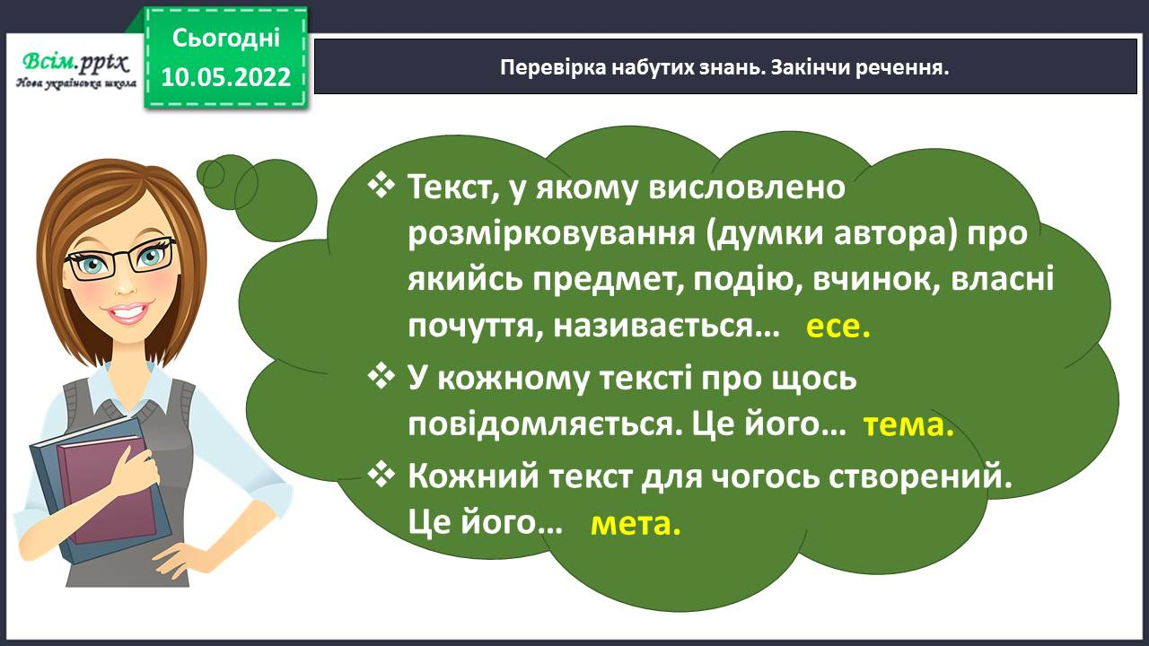
Повідомлення теми уроку.
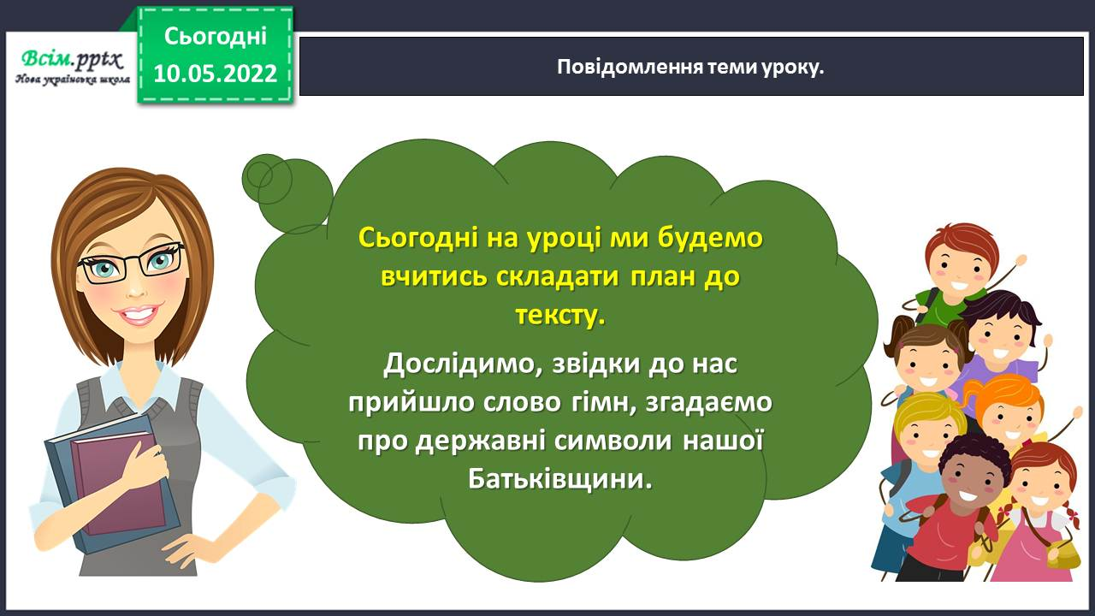
Хвилинка каліграфії. Запиши словникові слова.
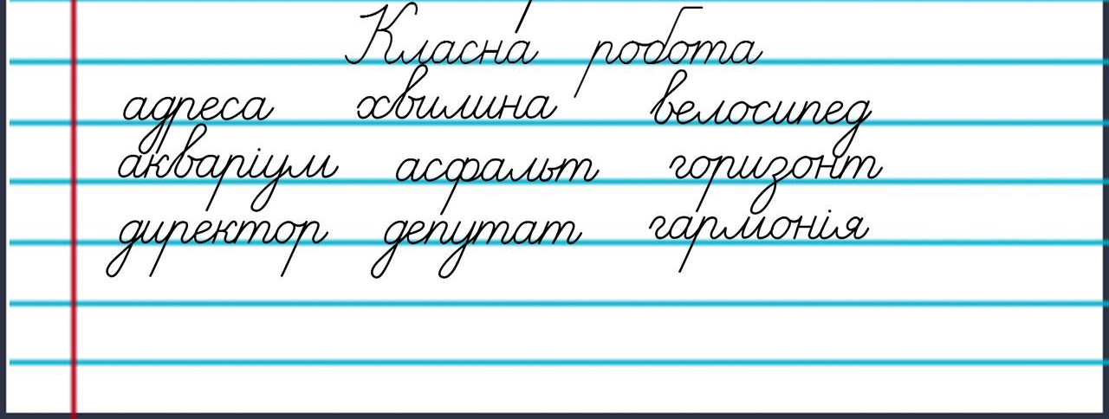
Гімнастика для очей.
https://www.youtube.com/watch?v=qxkSQqecR0w

ІІ. Основна частина.
. Вправа 1. Вправа 1. Прочитай текст. Визнач, скільки в ньому частин.
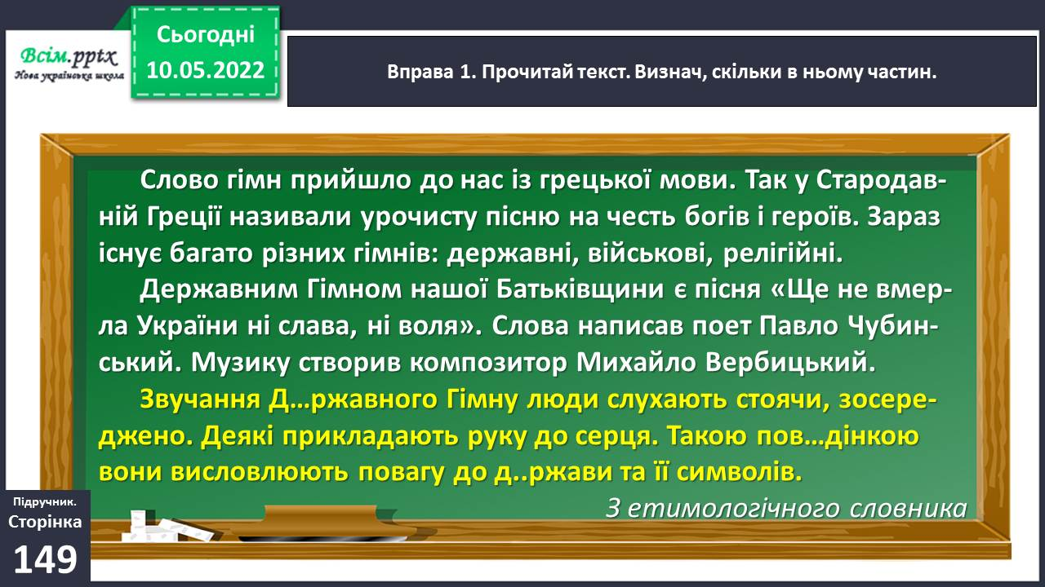
Вправа 2. Прочитай першу частину тексту. Придумай до неї заголовок або постав запитання і запиши. Виконай таку саму роботу з іншими частинами тексту. Заголовки або запитання запиши в колонку і пронумеруй.
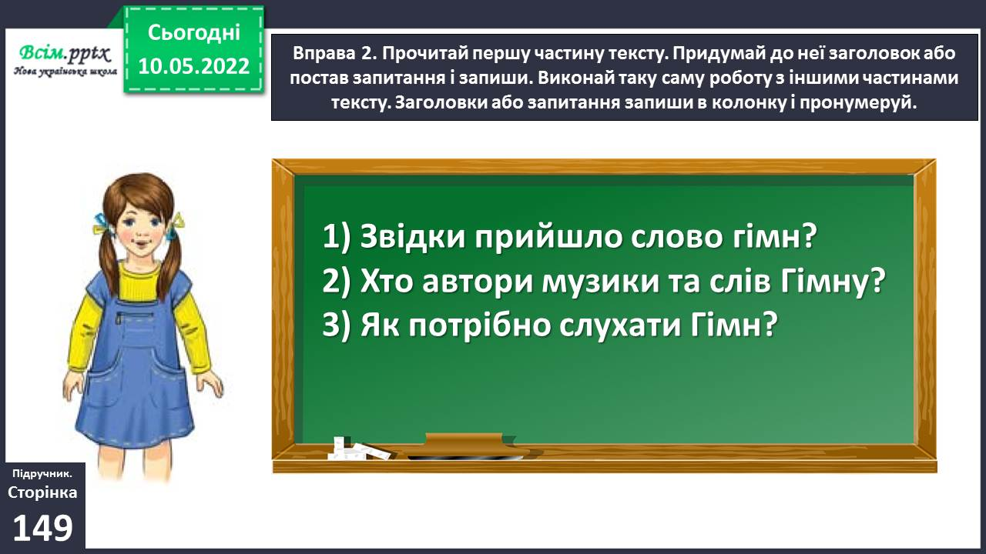
Слайд 12. Вправа 3. Поміркуй, чи можна назвати твій запис планом тексту. Перевір себе за правилом.
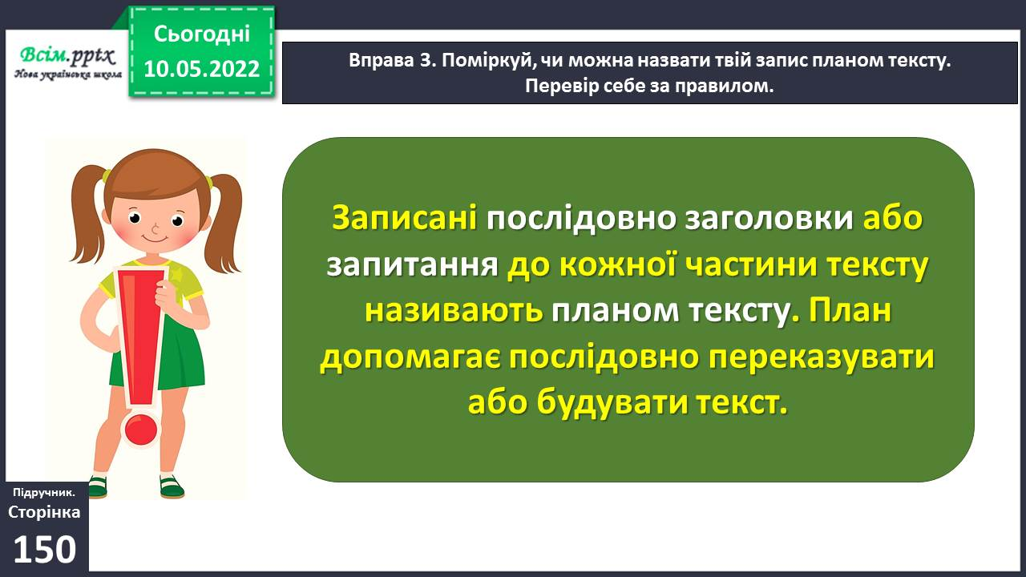
Вправа 4. Спиши з тексту про гімн виділену частину, вставивши пропущені букви.
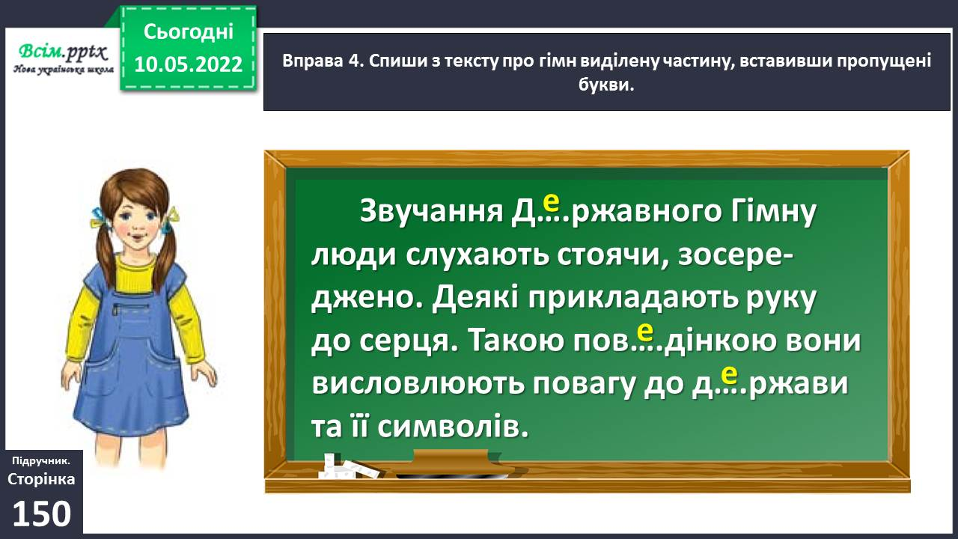

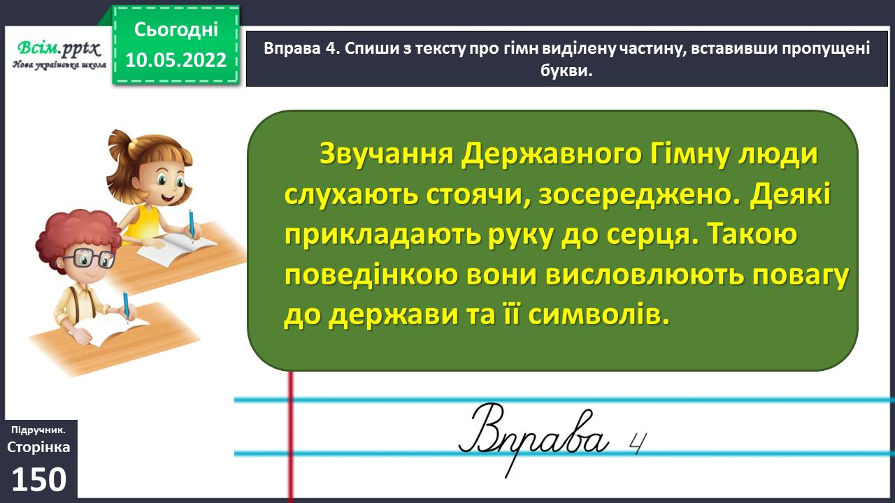
Вправа 5. Прочитай на третій сторінці підручника слова Гімну України. Про що йдеться в цій пісні? Поміркуй, чому пісня про боротьбу стала гімном нашої держави. Заспівайте всім класом Державний Гімн України.
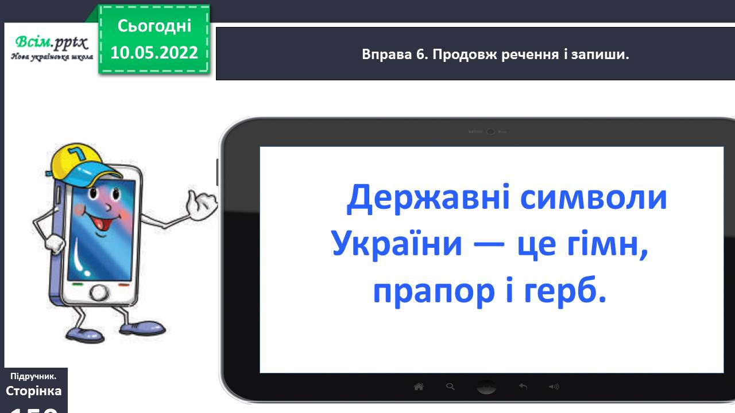

Слайд 16 . Вправа 6. Продовж речення і запиши.
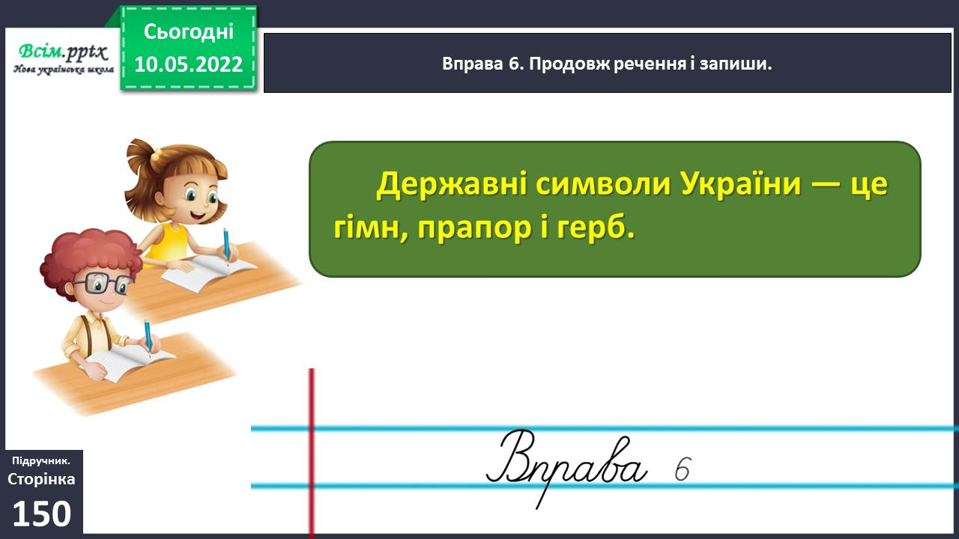

Фізкультхвилинка.
https://www.youtube.com/watch?v=3sg5oJQmlBY

Вправа 7. Прочитай текст, щоб перевірити, чи правильно ти думаєш.
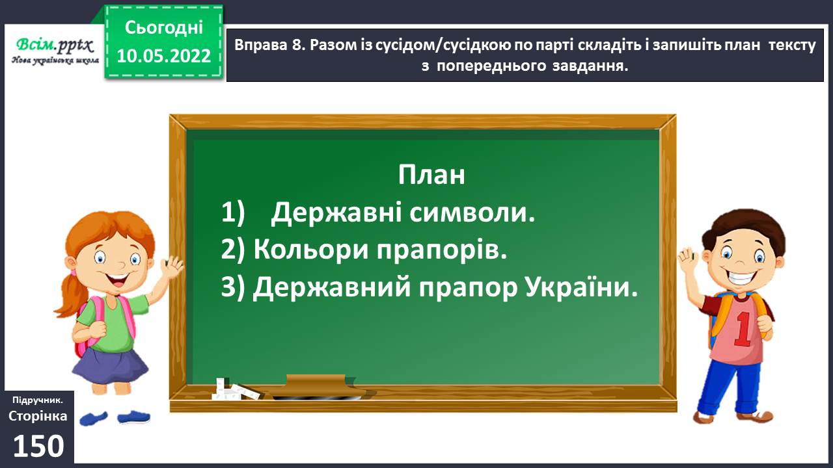
Вправа 8. Разом із сусідом/сусідкою по парті складіть і запишіть план тексту з попереднього завдання.

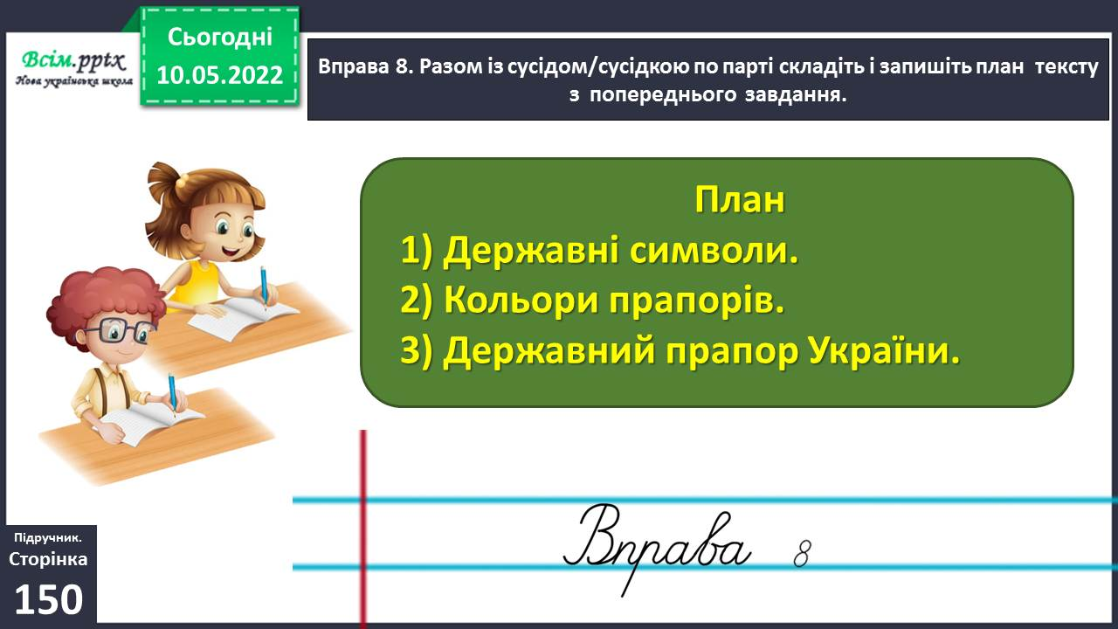

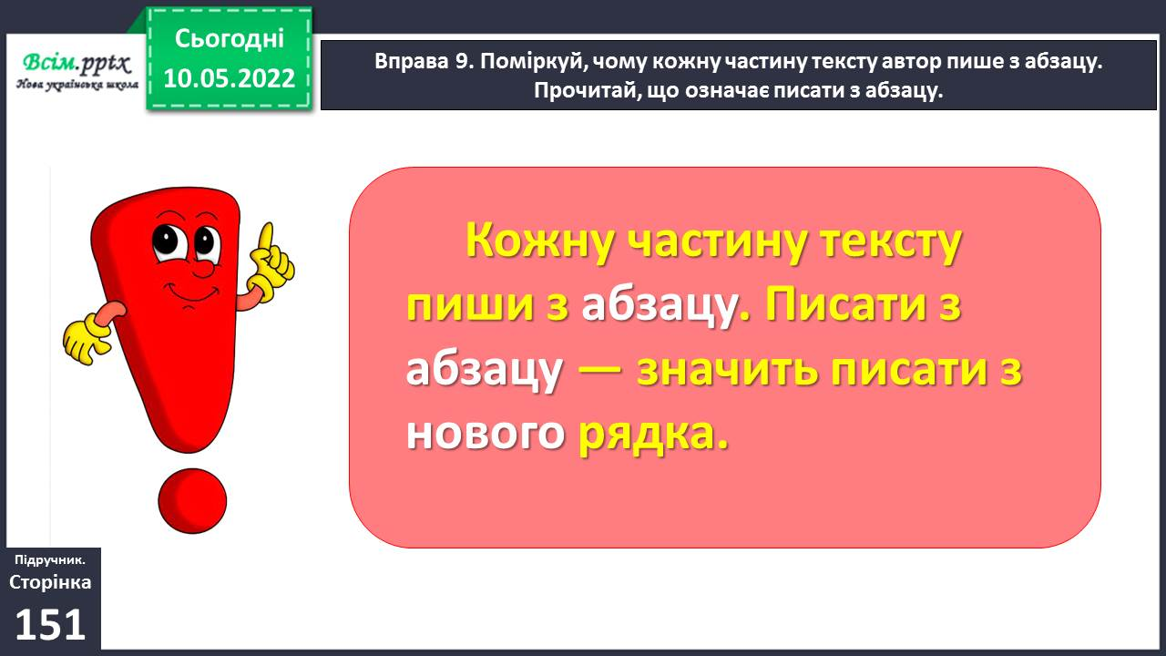
Вправа 9. Поміркуй, чому кожну частину тексту автор пише з абзацу. Прочитай, що означає писати з абзацу.
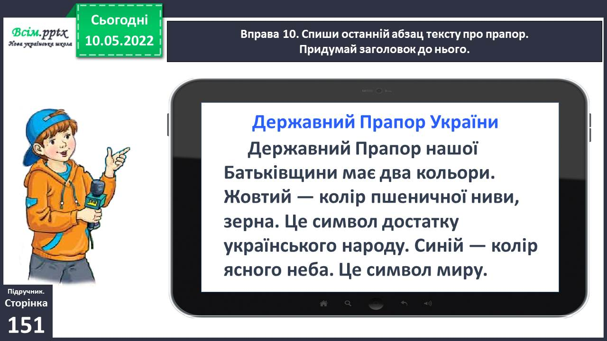

Вправа 10. Спиши останній абзац тексту про прапор.
Придумай заголовок до нього.
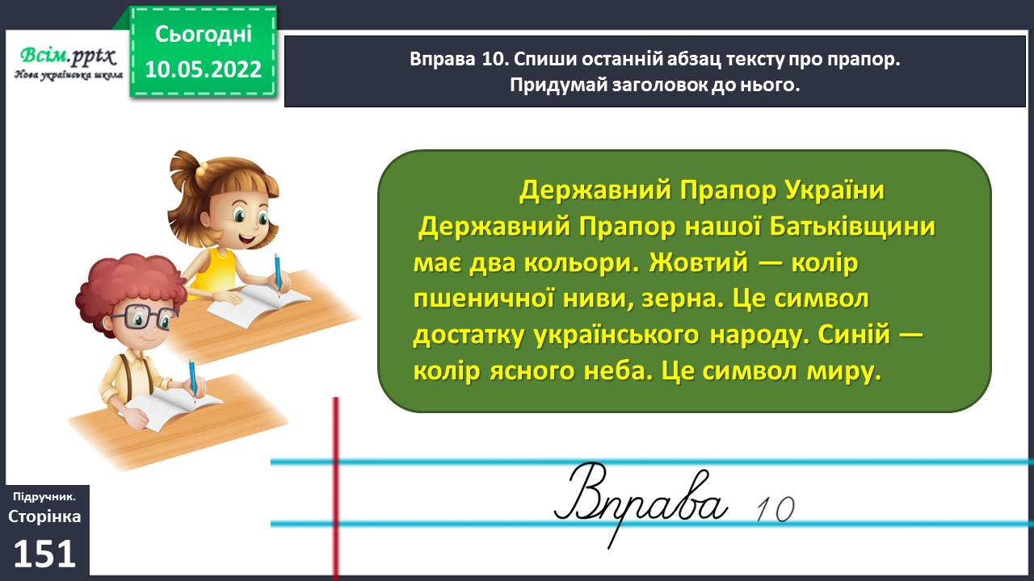

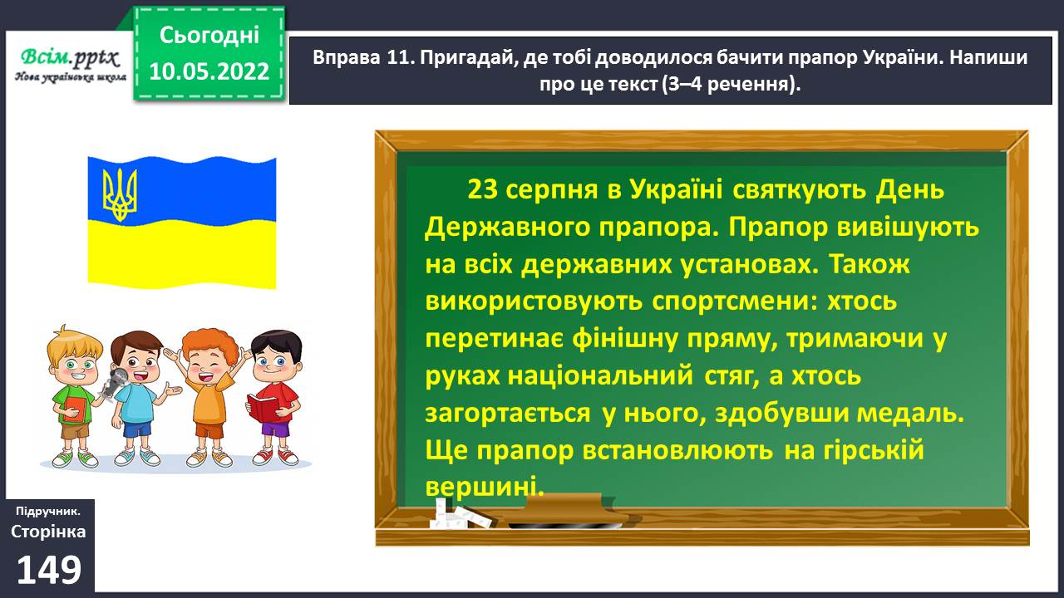

Вправа 11. Пригадай, де тобі доводилося бачити прапор України. Напиши про це текст (3–4 речення).

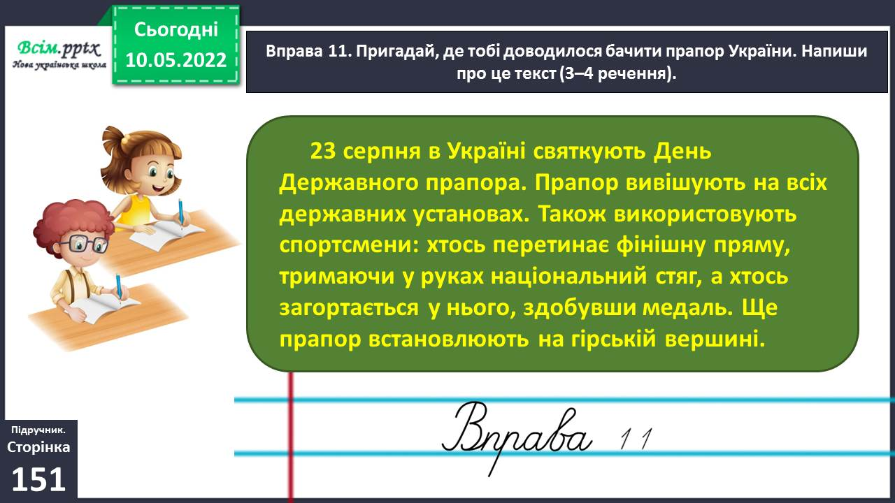

ІІІ. Заключна частина.
- Домашнє завдання.
. Пояснення домашнього завдання.
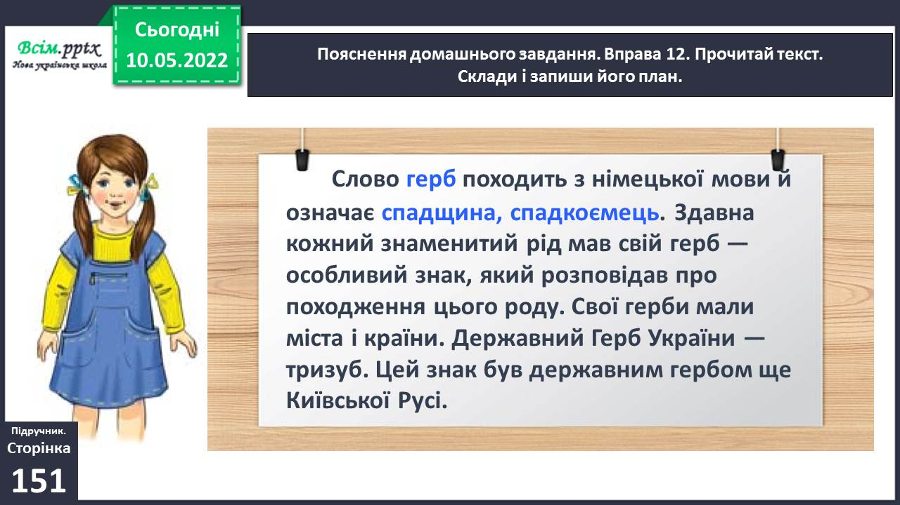

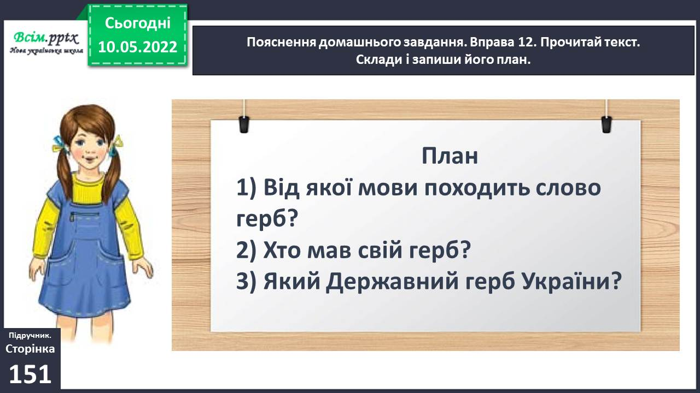

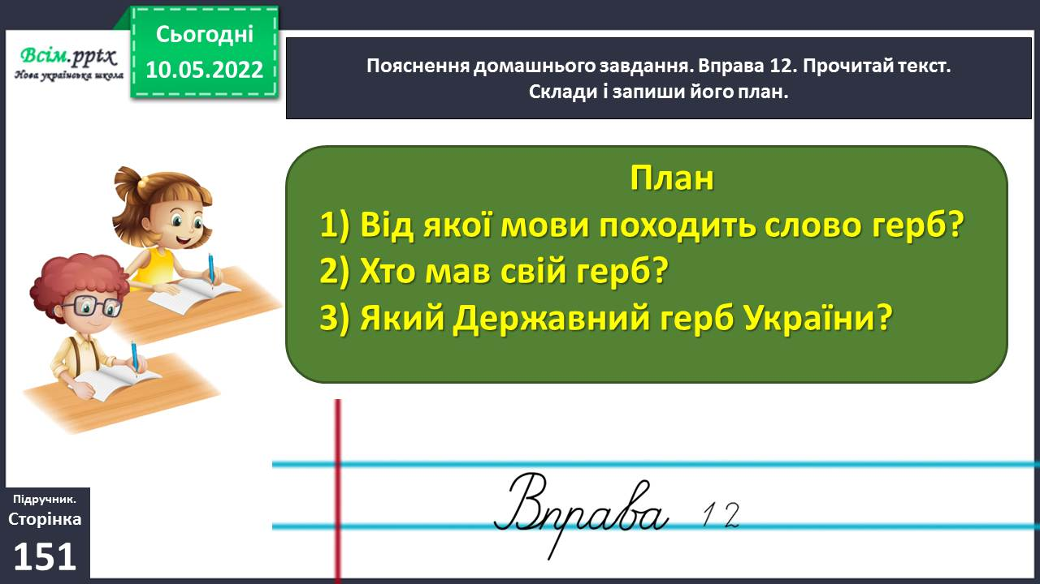

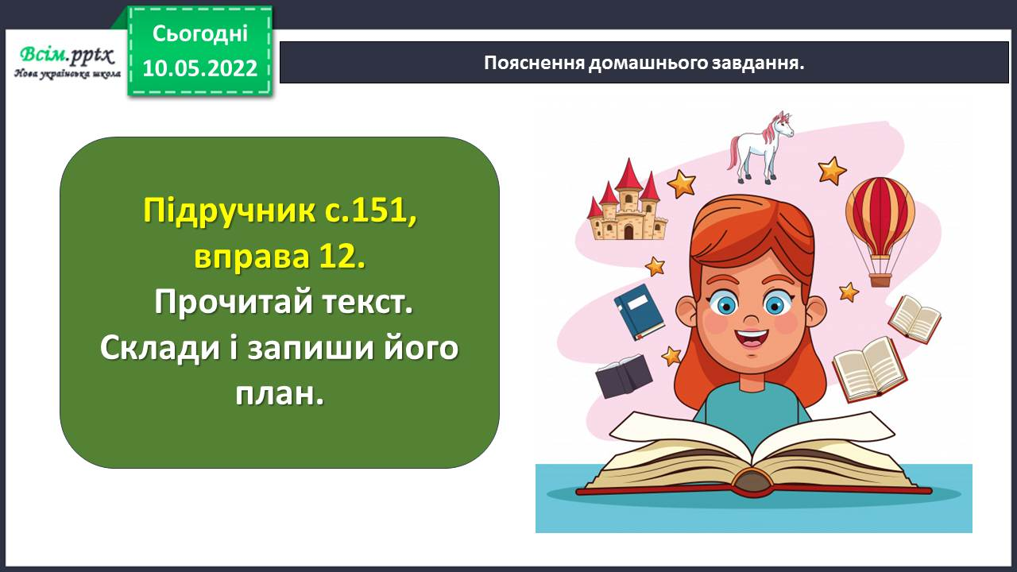
Виконані роботи можна надіслати:
На освітню платформу для дистанційного навчання HUMAN

Бажаю успіхів у навчанні!!!

